Особенности испытания полимерной композитной арматуры периодического профиля
28.06.2024
Арматура композитная полимерная (АКП) - композиционный материал, сформированный в процессе производства структурированный стержень и состоящий из продольных однонаправленных волокон, связанных затвердевшим полимерным материалом.
Благодаря своим физико-механическим характеристикам и техническим преимуществам АКП является альтернативой арматуре из металла для определенного класса бетонных конструкций, так как обладает высокой удельной прочностью и коррозионной стойкостью, низкая тепло- и электропроводность, не создает мостиков холода, помех радиоволнам, наводящих токов и магнитных полей.
Однако у АКП есть недостатки - низкий модуль упругости, практически отсутствует площадка текучести и разрушение при растяжении носит хрупкий характер. Кроме того, полимерное связующее в арматуре не стойко к нагреву до температуры выше 150–300 °С, что является очень важным фактором в условиях пожара.
АКП применяется в строительстве для армирования конструкций из бетона при возведении объектов дорожно-транспортной инфраструктуры, объектов химических производств, сооружений, эксплуатируемых в условиях высоких электромагнитных полей, гидротехнических, морских и припортовых сооружений. Широкое распространение АКП получила в малоэтажном частном строительстве. Так же рекомендуется использовать АКП при ремонте, реконструкции и усилении элементов железобетонных конструкций. Неметаллическую арматуру используют при возведении кирпичной кладки и кладки из блоков при устройстве армированных поясов. Стержни из АКП применяются в многослойных ограждающих конструкциях для устройства гибких связей. Гибкая связь позволяет обеспечить соединение несущей стены с облицовочными и теплоизоляционными слоями ограждающей конструкции, при этом исключая возникновение «мостиков холода» за счет низкой теплопроводности материала связи, что позволяет повысить энергоэффективность здания. АКП применяют при строительстве зданий и сооружений в зимнее время, когда в раствор вводятся противоморозные добавки и ускорители твердения, которые вызывают коррозию стальной арматуры.
В дорожном строительстве АКП применяется при сооружении насыпей, укрепления откосов дорог и выемок путем устройства нагельного крепления, обеспечивающих устойчивость стенок откосов глубиной до 15 метров. Сетками из АКП армируются элементы дорог, подверженных агрессивному воздействию противогололедных реагентов.
1-го сентября 2022 года введен в действие ГОСТ 31938-2022 «Арматура композитная полимерная для армирования бетонных конструкций. Общие технические условия», в котором приведены общие технические условия для АКП с нормируемыми показателями и требованиями к ним.
Прочностные физико-механические показатели определяются по ГОСТ 32492-2015 «Арматура композитная полимерная для армирования бетонных конструкций. Методы определения физико-механических характеристик».
Показатели, получаемые при осевом растяжении
, вычисляются по формулам:
- предел прочности при растяжении , МПа, вычисляют по формуле
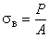
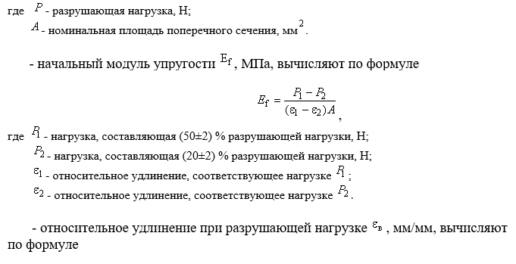
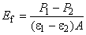
В Испытательном лабораторном центре ГБУ «ЦЭИИС» проведена апробация испытаний АКП на осевое растяжение.
Методика испытания на растяжение стержней стальной арматуры по ГОСТ 12004-81 не пригодна для аналогичных испытаний стержней АКП. При непосредственном креплении композитополимерного стержня в штатных захватах испытательной машины и последующем растяжении происходит смятие и проскальзывание концевых участков этого образца. Разрыв обычно наступает в зоне с наибольшей концентрацией напряжений – в захватах.
Полную картину деформирования стержней АКП при осевом растяжении (при определении предела прочности, модуля упругости, относительного удлинения при разрыве) можно получить при испытаниях по п.5 ГОСТ 32492-2015.
При подготовке образцов по данному стандарту во избежание смятия композитополимерного стержня в захватах испытательной машины необходимо использовать специальные муфты, конструкция которых состоит из стальной профильной трубки определенной длины и диаметра, наполненной после вставки стержня составом холодного отверждения (рис.1), для исключения проскальзывания в ней отвержденного состава и стержня, что недопустимо.
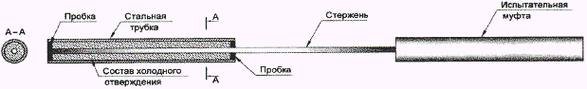
Подготовительный процесс к испытаниям на осевое растяжение одной серии из шести образцов включает в себя:
- наличие стальных труб (муфт) Ø 35-60 мм и длиной 300-500 мм, в зависимости от номинальных диаметров стержней, в количестве 12 штук;
- наличие состава холодного отверждения или другого безусадочного состава, исключающего проскальзывания стержня в муфте и способного выдерживать значительную нагрузку, возникающую при растяжении образца;
- наличие вспомогательного стенда для изготовления образцов, обеспечивающий вертикальную фиксацию и центровку стержней в испытательной муфте, с последующей заливкой и твердением состава. (рис.2).
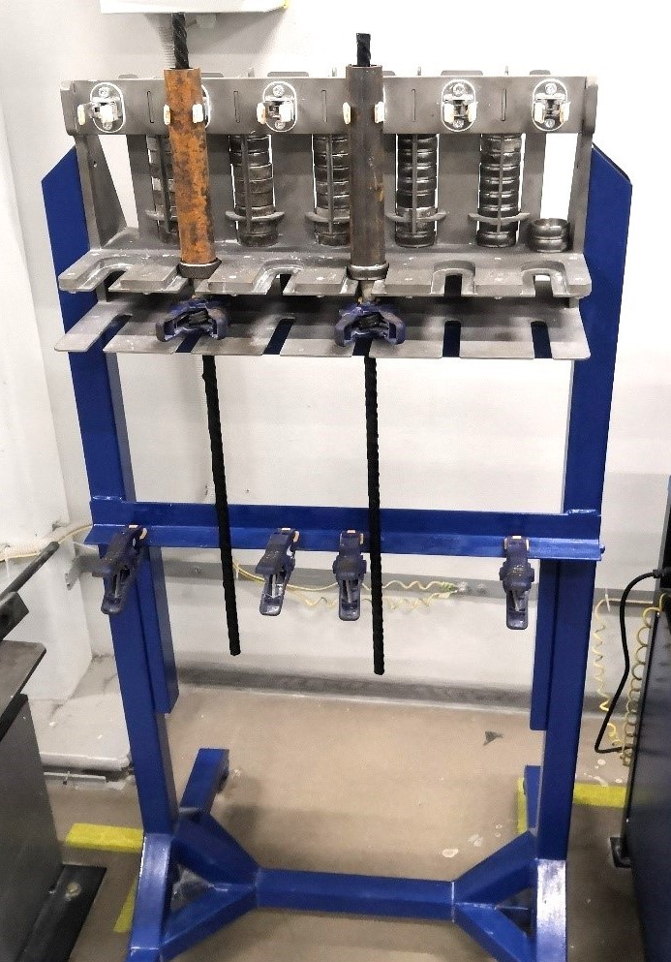
При подготовке к испытаниям изготовлены две пары опытных образцов стержней Ø 12 мм и Ø 8 мм (рис.3).
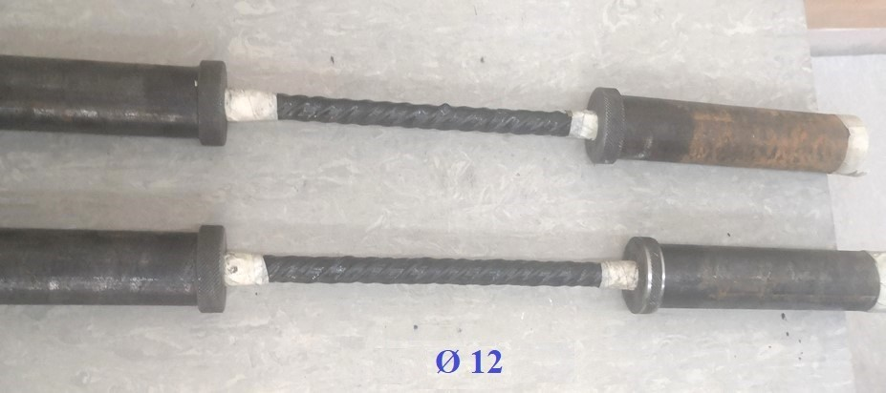
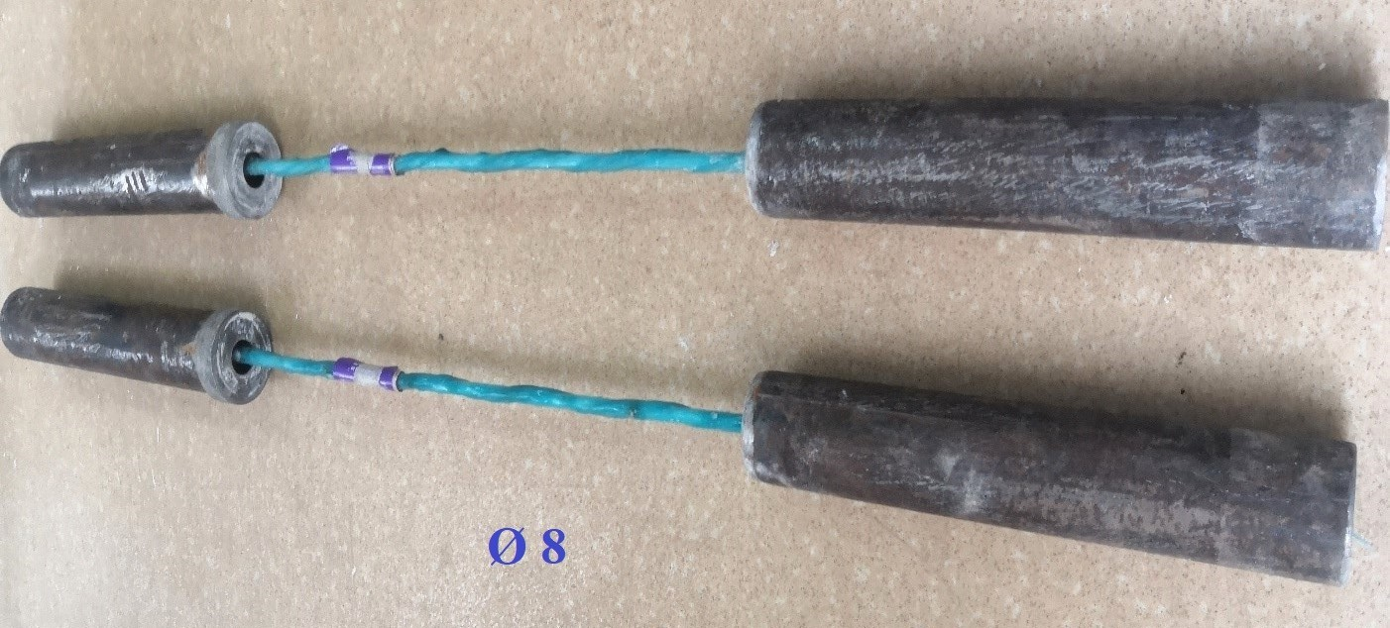
По одному образцу из пар испытывали в нашей лаборатории на разрывной машине ИР-1000М-авто, предназначенная для испытаний стальных арматурных стержней по ГОСТ 12004-81, два других на оборудовании сторонней профильной строительной лаборатории (рис.4, 5).
Пробные испытания на разрывной машине ИР-1000, предназначенной для испытаний стальных арматурных стержней по ГОСТ 12004-81 показывают, что полученные единичные результаты показателя предел прочности при растяжении сравнимы с результатами, полученные на предназначенном для этого оборудовании. Машина ИР-1000М-авто обеспечивает надежное центрирование образца, плавность и скорость нагружения, но не обеспечивает погрешность измерений по нагрузке и линейным перемещениям. А также отсутствует программное обеспечение для построения диаграммы "относительное удлинение при нагрузке, составляющая 20% и 50% разрушающей нагрузки". Эти параметры необходимы для определения начального модуля упругости и относительного удлинения при разрушающей нагрузке.
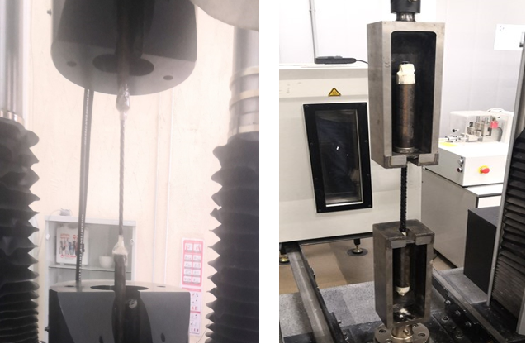
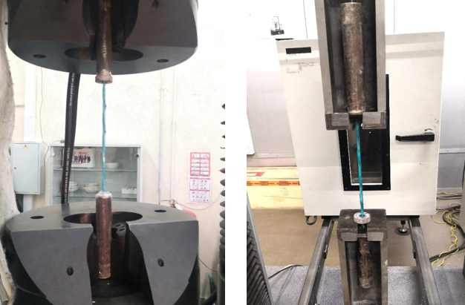
Выводы:
· При проведении массовых испытаний АКП необходимо учитывать, что испытательный процесс включает в себя трудоемкий и длительный подготовительный период, который подразумевает наличие стендов для подготовки образцов, наличия значительного объема расходных материалов (стальных труб 3,6÷6,0 пог. м, эпоксидного состава холодного отверждения или другого безусадочного состава 1,5÷8,0 л для подготовки одной серии образцов).
· Продолжительность подготовки образцов к испытанию на растяжения составляет от 3 до 7 дней, в зависимости от времени отверждения состава и оборачиваемости стенда.
· Объем отбора проб для одной серии из шести образцов составит не менее 6-12 пог. м. стержней в зависимости от их диаметра. Если в процессе испытаний разрушение образца происходит вне рабочего участка, этот результат не учитывается и могут потребоваться дополнительные образцы, что оговорено в ГОСТ 32492-2015.
· Для выполнения испытаний требуется испытательная машина, которая должна обеспечивать измерение нагрузки и расстояния между траверсами с погрешностью не более 0,5%, а также иметь систему регистрации данных, обеспечивающую непрерывную фиксацию нагрузки, деформации и перемещений со скоростью не менее двух записей в секунду. При этом экстензометры или линейные датчики перемещений должны записывать удлинение образца во время испытаний с точностью не менее 0,01% длины их базы измерения.
· Длина образцов с учетом муфт после изготовления по ГОСТ 32492-2015 составляет 920 мм для стержней Ø 8 мм и 1880 мм для стержней Ø 22 мм соответственно, что подразумевает большие габариты испытательной машины.

Статью подготовили:
Ведущий инженер Лаборатории испытаний строительных
материалов и конструкций ГБУ "ЦЭИИС" Чернышов М.В.,
инженер Лаборатории испытаний строительных
материалов и конструкций ГБУ "ЦЭИИС" Кабанов Д.С.

Адрес страницы: http://ceiis.mos.ru/presscenter/nauchno-publitsisticheskie-stati/detail/12453369.html
ГБУ города Москвы «ЦЭИИС»

